中国石油焦市场日报
6月25日（周二版）
本期要目
一、今日原油及燃料油市场行情 2
1.1 国际原油市场行情 2
6月24日国际原油市场价格（世界） 2
6月24日国际原油价格走势图（世界） 2
1.2燃料油市场行情 3
6月25日东北、华北地区渣油价格汇总 3
6月24日新加坡燃料油黄埔到岸价 4
6月24日市场走势--国内各地区燃料油市场价格 4
6月24日上海期货交易所燃料油收盘数据 5
二、今日石油焦市场动态 5
三、今日下游市场动态 5
3.1电解铝市场行情 5
3.1.1 今日电解铝市场价格 5
3.1.2 LME 6
3.1.3 LME铝库存 6
3.2东北、天津地区煅烧焦行情 9
3.3今日石墨电极价格行情 9
四、今日关注 13

一、今日原油及燃料油市场行情

1.1 国际原油市场行情

6月24日国际原油市场价格（世界）
单位：美元/桶
日期 | WTI | 布伦特
6月24日 | 95.18 | 101.16
6月21日 | 93.69 | 100.91
6月20日 | 95.4 | 102.15
6月19日 | 98.24 | 106.12
6月18日 | 98.44 | 106.02

6月24日国际原油价格走势图（世界）

1.2燃料油市场行情

6月25日东北、华北地区渣油价格汇总
单位：元/吨
地区 | 生产厂家 | 产品名称 | 型号 | 涨跌 | 6月25日 | 6月24日 | 备注
东北 | 大连西太 | 油浆 |  | 0 | 4530 | 4530 | 7#
东北 | 大庆炼化 | 油浆 |  | 0 | 4300 | 4300 | 统销报价
东北 | 辽阳石化 | 油浆 |  | 0 | 4450 | 4450 | 统销报价
东北 | 辽河石油勘探局日兴燃料油厂 | 燃料油 | 黑凝析油 | 0 | 6400 | 6400
东北 | 辽河油田黄金带炼油厂 | 燃料油 | DMD | 0 | 7900 | 7900
华北 | 华北石化 | 燃料油 | 沥青料 | 0 | 4600 | 4600 | 油浆沥青料4200
华北 | 沧州炼厂 | 油浆 |  | 0 | 4650 | 4650 | 中石化统销
华北 | 石家庄炼厂 | 油浆 |  | 0 | 4000 | 4000 | 统销价，密度1.0
华北 | 燕山石化 | 渣油 |  | 0 | 4600 | 4600 | 油浆
华北 | 大港油田 | 油浆 |  | 0 | 4500 | 4500 | 停批供合同
外盘继续杀跌，业者悲观心态应市。
进口燃料油市场，原油期货周五结算价跌1.5%为每桶93.69美元。新加坡市场纸货180CST燃料油7月成交价597美元。上海期货交易所9月结算价为4800元。外盘大幅回落，且业者依旧看空后市，燃料油市场信心再受打压，今日俄罗斯M100现货市场弱势守稳，成交价格未有明显波动。山东地区进口燃料油市场直馏高硫180CST成交估价5750-5850元/吨，俄罗斯M100成交估价5950-6050元/吨。
渣油市场，原油期货周五结算价跌1.5%为每桶93.69美元，市场传言油价可能进一步回落至84-87美元的水平。外盘杀跌打压燃料油市场信心，焦化料市场疲态延续，目前炼油产能过剩，而市场资源消化极其缓慢，加之成品油出货受阻，焦化料市场难寻一丝向好支撑，短期内价格或维持小跌态势。焦化料市场主流成交价在4500-4600元/吨(沥青票 密度1.0左右 硫含量0.4左右 残炭15左右）。
油浆市场，山东地区油浆终端需求仍无转好迹象，而上周五外盘大幅回落，令市场悲观气氛加重，业者多退市观望，下游拿货积极性更差，今日市场主流成交价小幅回落。有炼厂人士表示：“目前需求持续不振，终端购货不积极，各大炼厂无奈打起‘价格战’，而部分炼厂库存高企，后市续跌空间仍在。”海科化工油浆（密度1.08）出厂报价3600元/吨。广饶正和油浆（1.1）出厂报价3670元/吨。东明石化油浆(密度1.1 粘度21)出厂报价3800元/吨。高密度油浆（密度1.1左右）成交估价在3550-3700元/吨；低密度油浆（密度1.05左右）成交价在3800-3900元/吨。
非标市场，原油宽幅下跌，加之上调价幅度温和，使得国内大部分主营汽柴油价格继续守稳。而区内各地炼汽柴油价格仍保持稳中零星波动局面，下游操作意愿低迷，交投偏淡。非标油市场行情疲软，个别炼厂报价回落，市场上下游均以观望心态为主。清源石化减压蜡油（密度91；色度8.0；残碳0.25；灰分0.01；硫含量1.0）出厂报价5800元/吨，跌100元。

6月24日新加坡燃料油黄埔到岸价
单位：元/吨
燃料油 | 新加坡高硫180CST | 新加坡高硫380CST | 新加坡高硫180CST 7月纸货 | 新加坡高硫180CST 8月纸货
贴水 | 10-12(美元/吨) | 10-12(美元/吨) | 10-12(美元/吨) | 10-12(美元/吨)
6月24日 | 628.75 | 594.25 | 597.00 | 590.00
6月21日 | 637.50 | 606.50 | 608.00 | 601.25
6月20日 | 642.00 | 613.50 | 612.50 | 607.75
6月19日 | 649.50 | 623.00 | 620.50 | 616.50
6月18日 | 643.50 | 620.50 | 617.00 | 612.25

6月24日市场走势--国内各地区燃料油市场价格
单位：元/吨
地区 | 型号 | 涨跌 | 6月24日 | 6月21日 | 提货方式
黄埔市场 | 上期所规格180CST | 0 | 4835 | 4835 | 库提价（即期）
黄埔市场 | 船用标准180CST | -50 | 4675 | 4725 | 库提价（广州-海口）
黄埔市场 | 国产高硫渣油 | 0 | 4245 | 4245 | 库提价
黄埔市场 | 新加坡混调高硫180CST贴水 | 0 | 11 | 11 | CFR黄埔（7月下8月上旬）
黄埔市场 | 新加坡高硫180CST | -8.75 | 628.75 | 637.5 | CFR黄埔
黄埔市场 | 新加坡高硫380CST | -12.25 | 594.25 | 606.5 | CFR黄埔
华东市场 | 华东国产混调180 | 0 | 4820 | 4820 | 库船提
华东市场 | 上海国产混调180 | 0 | 4785 | 4785 | 库船提
华东市场 | 南通国产混调180 | 0 | 4845 | 4845 | 库船提
华东市场 | 宁波国产混调180 | 0 | 4835 | 4835 | 库船提
华东市场 | 俄罗斯M100 | 0 | 6030 | 6030 | 库船提
华东市场 | 俄罗斯M100贴水 | 0 | 98 | 98 | CFR华东（7月下8月上旬）
华东市场 | 国产调和250 | 0 | 4475 | 4475 | 库船提
华东市场 | 华东油浆 | -150 | 3750 | 3900 | 库船提
山东市场 | 直馏高硫180CST | 0 | 5800 | 5800 | 库船提
山东市场 | 俄罗斯M100 | 0 | 6010 | 6010 | 库船提
山东市场 | 俄罗斯M100贴水 | 0 | 99 | 99 | CFR山东（7月下8月上旬）
山东市场 | 焦化原料（带沥青票） | 0 | 4550 | 4550 | 库车提
山东市场 | 油浆（密度1.05左右） | 0 | 3850 | 3850 | 库车提
山东市场 | 油浆（密度1.1左右） | -25 | 3625 | 3650 | 库车提

6月24日上海期货交易所燃料油收盘数据
交易货币：人民币 交易单位：10吨/手
交易货币：人民币 交易单位：50吨/手
品种名 | 昨结算 | 今开盘 | 最高价 | 最低价 | 收盘价 | 结算价 | 升跌 | 成交量 | 持仓量 | 日期
燃料油1309 | 4695 | 4800 | 4800 | 4800 | 4800 | 4800 | 105 | 2 | 4 | 24-Jun-13
燃料油1402 | 5150 | 5407 | 5407 | 5043 | 5043 | 5225 | 75 | 4 | 2 | 24-Jun-13

二、今日石油焦市场动态
单位：元/吨
主流参考价 | 品质 | 13-6-24 | 13-6-25
西北地区 | 各品质 | 1226-1900 | 1226-1900
东北地区 | 1# | 1750-1880 | 1750-1880
华北地区 | 2#B-3#A | 1590-1650 | 1590-1650
山东地区 | 2#B-3#A | 1350-1660 | 1350-1660
华中地区 | 高硫焦 | 1280 | 1280
华东地区 | 高硫焦 | 1100-1200 | 1100-1200
沿江地区 | 2#B-3#A | 1630-1650 | 1630-1650
华南地区 | 高硫焦 | 1000-1180 | 1000-1180
地方炼厂(山东) | 2#B-3#B | 1200-1480 | 1200-1480
进口海绵焦 | 高硫 | 820 | 820
进口海绵焦 | 低硫 | 1150-1200 | 1150-1200
进口燃料焦 | 高硫 | 850-880 | 850-880
进口燃料焦 | 中低硫 | 930-1200 | 930-1200

三、今日下游市场动态

3.1电解铝市场行情

3.1.1 今日电解铝市场价格
单位：元/吨
市场品种 | 价格区间 | 均价 | 涨跌 | 日期
长江有色铝 | 14380-14420 | 14400 | -20 | 6月25日
南海有色铝 | 14810-14910 | 14860 | -40 | 6月25日
上海现货铝 | 14360-14400 | 14380 | -30 | 6月25日
广东南储铝 | 14620-14720 | 14670 | -30 | 6月25日

3.1.2 LME
单位：美元/吨
品种名称 | 开盘 | 最高 | 最低 | 收盘 | 涨跌 | 昨收
场内铝03 | 1776 | 1776 | 1768 | 1768 | -25 | 1793
LME铝现 | 1729 | 1729 | 1729 | 1729 | -19 | 1748

3.1.3 LME铝库存
单位：吨
日期 | 产品名称 | 库存 | 增减
13-6-24 | 铝 | 5,440,325 | 6,375
13-6-21 | 铝 | 5,433,950 | -25
13-6-20 | 铝 | 5,433,975 | 19,725
13-6-19 | 铝 | 5,414,250 | 66,100
13-6-18 | 铝 | 5,348,150 | 68,725
13-6-17 | 铝 | 5,279,425 | 59,600
13-6-14 | 铝 | 5,219,825 | 13,475
13-6-13 | 铝 | 5,206,350 | -7,800
13-6-12 | 铝 | 5,214,150 | 15,725
13-6-11 | 铝 | 5,198,425 | 7,600
13-6-10 | 铝 | 5,206,025 | 18,750
13-6-7 | 铝 | 5,187,275 | -8,750
13-6-6 | 铝 | 5,196,025 | -8,525
13-6-5 | 铝 | 5,204,550 | 8,150
13-6-4 | 铝 | 5,196,400 | -1,975
13-6-3 | 铝 | 5,198,375 | -3,625
13-5-31 | 铝 | 5,202,000 | -7,975
13-5-30 | 铝 | 5,209,975 | 6,825
13-5-29 | 铝 | 5,203,150 | -9,900
13-5-28 | 铝 | 5,213,050 | -225
13-5-24 | 铝 | 5,213,275 | -8,250
13-5-23 | 铝 | 5,221,525 | 3,350
13-5-22 | 铝 | 5,218,175 | -7,475
13-5-21 | 铝 | 5,225,650 | -5,475
13-5-20 | 铝 | 5,231,125 | -7,375
13-5-17 | 铝 | 5,238,500 | 7,575
13-5-16 | 铝 | 5,230,925 | 4,950
13-5-15 | 铝 | 5,225,975 | -4,325
13-5-14 | 铝 | 5,230,300 | 76,125
13-5-13 | 铝 | 5,154,175 | 7,525
13-5-10 | 铝 | 5,146,650 | -5,300
13-5-9 | 铝 | 5,151,950 | 9,625
13-5-8 | 铝 | 5,142,325 | -17,750
13-5-7 | 铝 | 5,160,075 | -7,700
13-5-3 | 铝 | 5,167,775 | 4,125
13-5-2 | 铝 | 5,163,650 | 10,825
13-5-1 | 铝 | 5,152,825 | -4,800
13-4-30 | 铝 | 5,157,625 | -10,100
13-4-26 | 铝 | 5,158,625 | -375
13-4-25 | 铝 | 5,159,000 | -8,075
13-4-24 | 铝 | 5,167,075 | -9,125
13-4-23 | 铝 | 5,176,200 | -650
13-4-22 | 铝 | 5,176,850 | -9,225
13-4-19 | 铝 | 5,186,075 | -8,500
13-4-18 | 铝 | 5,194,575 | 6,100
13-4-17 | 铝 | 5,188,475 | -10,525
13-4-16 | 铝 | 5,199,000 | 6,675
13-4-15 | 铝 | 5,192,325 | -2,425
13-4-12 | 铝 | 5,194,750 | 2,650
13-4-11 | 铝 | 5,192,100 | -10,800
13-4-10 | 铝 | 5,202,900 | -250
13-4-9 | 铝 | 5,203,150 | -9,825
13-4-8 | 铝 | 5,212,975 | 175
13-4-5 | 铝 | 5,212,800 | 6,000
13-4-4 | 铝 | 5,206,800 | -5,275
13-4-3 | 铝 | 5,212,075 | -16,350
13-4-2 | 铝 | 5,228,425 | -8,975
13-3-28 | 铝 | 5,237,400 | 6,750
13-3-27 | 铝 | 5,230,650 | -8,500
13-3-26 | 铝 | 5,239,150 | 16,650
13-3-25 | 铝 | 5,222,500 | -7,525
13-3-22 | 铝 | 5,230,025 | 200
13-3-21 | 铝 | 5,229,825 | 12,400
13-3-20 | 铝 | 5,217,425 | -5,900
13-3-19 | 铝 | 5,223,325 | 41,150
13-3-18 | 铝 | 5,182,175 | 9100
13-3-15 | 铝 | 5,173,075 | 125
13-3-14 | 铝 | 5,172,950 | -8,025
13-3-13 | 铝 | 5,180,975 | -1,450
13-3-12 | 铝 | 5,182,425 | -7,550
13-3-11 | 铝 | 5,189,975 | 1,075
13-3-8 | 铝 | 5,188,900 | -8,550
13-3-7 | 铝 | 5,197,450 | 9,525
13-3-6 | 铝 | 5,187,925 | 25,225
13-3-5 | 铝 | 5,162,700 | -175
13-3-4 | 铝 | 5,162,875 | -9,675
13-3-1 | 铝 | 5,172,550 | 10,500
13-2-28 | 铝 | 5,162,050 | 950
13-2-27 | 铝 | 5,161,100 | 5,325
13-2-26 | 铝 | 5,155,775 | -1,325
13-2-25 | 铝 | 5,157,100 | -7,100
13-2-22 | 铝 | 5,164,200 | 6,175
13-2-21 | 铝 | 5,158,025 | 6,075
13-2-20 | 铝 | 5,151,950 | -5,500
13-2-19 | 铝 | 5,157,450 | 600
13-2-18 | 铝 | 5,156,850 | 11,700
13-2-15 | 铝 | 5,145,150 | -2,650
13-2-14 | 铝 | 5,147,800 | 575
13-2-13 | 铝 | 5,147,225 | 4,775
13-2-12 | 铝 | 5,142,450 | -7,700
13-2-11 | 铝 | 5,150,150 | -8,775
13-2-8 | 铝 | 5,158,925 | 20,150
13-2-7 | 铝 | 5,138,775 | -8,975
13-2-6 | 铝 | 5,147,750 | -10,450
13-2-5 | 铝 | 5,158,200 | 4,850
13-2-4 | 铝 | 5,153,350 | -1,950
13-2-1 | 铝 | 5,155,300 | -1,675
13-1-31 | 铝 | 5,156,975 | -7,075
13-1-30 | 铝 | 5,164,050 | -6,250
13-1-29 | 铝 | 5,170,300 | 9,125
13-1-28 | 铝 | 5,161,175 | 4,200
13-1-25 | 铝 | 5,156,975 | -7,175
13-1-24 | 铝 | 5,164,150 | -3,450
13-1-23 | 铝 | 5,167,600 | -3,800
13-1-22 | 铝 | 5,171,400 | -6,075
13-1-21 | 铝 | 5,177,475 | -11,275
13-1-18 | 铝 | 5,188,750 | 14,800
13-1-17 | 铝 | 5,173,950 | -10,625
13-1-16 | 铝 | 5,184,575 | -3,275
13-1-15 | 铝 | 5,187,850 | 4,225
13-1-14 | 铝 | 5,183,625 | 3,150
13-1-11 | 铝 | 5,180,475 | -11,425
13-1-10 | 铝 | 5,191,900 | -4,750
13-1-9 | 铝 | 5,196,650 | -10,025
13-1-8 | 铝 | 5,206,675 | -6,850
13-1-7 | 铝 | 5,213,525 | -3,725
13-1-4 | 铝 | 5,217,250 | 4,750
13-1-3 | 铝 | 5,212,500 | 2,150
13-1-2 | 铝 | 5,210,350 | 300

3.2东北、天津地区煅烧焦行情
单位：元/吨
地区 | 产品规格 | 6月18日 | 6月25日
东北 | S<0.5%，挥发分<0.5，灰分<0.5，真比重2.08以上 | 2500-2750 | 2500-2750
东北 | S<0.5%，灰分<0.5%，挥发分<0.7%，真比重2.0-2.04，筛分 | 2100-2900 | 2100-2900
天津 | S<0.5%，灰分<0.5%，挥发分<0.5%，真比重2.08以上 | 2600-2700 | 2600-2700

3.3今日石墨电极价格行情
单位：元/吨
普通功率石墨电极
类别 | 地区 | 省份 | 城市 | 生产厂家 | 规格 | 最低价 | 最高价
普通功率 | 东北 | 吉林 | 吉林市 | 中钢吉炭 | φ400mm | 13000 | 13500
 |  |  |  |  | φ450mm | 13000 | 13500
 |  |  |  |  | φ500mm | 14000 | 14500
 |  |  |  |  | φ600mm | 14500 | 15000
 |  |  |  |  | φ700mm | -- | --
普通功率 | 东北 | 吉林 | 丹东市 | 丹东鑫兴炭素 | φ250mm | 11500 | 11500
 |  |  |  |  | φ300mm | 11500 | 11500
 |  |  |  |  | φ350mm | 11500 | 11500
 |  |  |  |  | φ400mm | 12000 | 12000
 |  |  |  |  | φ450mm | 12000 | 12000
 |  |  |  |  | φ500mm | 12000 | 12000
普通功率 | 华东 | 山东 | 德州市 | 临邑鲁北炭素 | φ200mm | 11500 | 11500
普通功率 | 华东 | 山东 | 德州市 | 临邑鲁北炭素 | φ250mm | 11500 | 11500
 |  |  |  |  | φ300mm | 11500 | 11500
 |  |  |  |  | φ400mm | 11500 | 11500
 |  |  |  |  | φ450mm | 11500 | 11500
 |  |  |  |  | φ500mm | 11500 | 11500
普通功率 | 华中 | 河南 | 巩义市 |  | φ250mm | 11200 | 11700
 |  |  |  |  | φ300mm | 11200 | 11700
 |  |  |  |  | φ350mm | 11200 | 11700
 |  |  |  |  | φ450mm | 11200 | 11700
普通功率 | 华中 | 河南 | 林州市 | 林州市电力炭素 | φ300mm | 11000 | 11500
 |  |  |  |  | φ350mm | 11000 | 11500
 |  |  |  |  | φ400mm | 11000 | 11500
 |  |  |  |  | φ500mm | 11500 | 12000
 |  |  |  |  | φ600mm | 11500 | 12000
 |  |  |  | 林州市红旗渠电炭 | φ400mm | 11500 | 11700
 |  |  |  |  | φ500mm | 11500 | 11700
 |  |  |  |  | φ600mm | 11600 | 11900
 |  |  |  |  | φ800mm | 12000 | 12500
 |  |  |  |  | φ960mm | 12600 | 13000
普通功率 | 华中 | 河南 | 焦作市 |  | φ200mm | 12000 | 12000
 |  |  |  |  | φ250mm | 11500 | 11500
 |  |  |  |  | φ300mm | 11500 | 11500
 |  |  |  |  | φ350mm | 11500 | 11500
 |  |  |  |  | φ400mm | 11500 | 11500
普通功率 | 华中 | 河南 | 辉县市 | 三力炭素 | φ400mm | -- | --
 |  |  |  |  | φ450mm | -- | --
 |  |  |  |  | φ500mm | 13000 | 13000
 |  |  |  |  | φ600mm | 13500 | 13500
普通功率 | 华北 | 内蒙古 | 兴和县 | 兴和木子炭素 | φ100mm | 14500 | 14500
 |  |  |  |  | φ150mm | 12500 | 12500
 |  |  |  |  | φ200mm | 12500 | 12500
 |  |  |  |  | φ250mm | 12000 | 12000
 |  |  |  |  | φ300mm | 12000 | 12000
 |  |  |  |  | φ75mm | 14500 | 14500
普通功率 | 华北 | 山西 | 介休市 |  | φ700mm | 11500 | 12000
 |  |  |  |  | φ780mm | 11500 | 12000
 |  |  |  |  | φ800mm | 11500 | 12000
 |  |  |  |  | φ850mm | 12000 | 12500
 |  |  |  |  | φ960mm | 12500 | 13000
普通功率 | 华北 | 山西 | 大同市 | 大同天元炭素 | φ600mm | 11700 | 11700
 |  |  |  |  | φ780mm | 11900 | 11900
 |  |  |  |  | φ850mm | 12200 | 12200
 |  |  |  |  | φ960mm | 13500 | 13500
普通功率 | 华北 | 河北 | 石家庄市 |  | φ200mm | 11000 | 12000
 |  |  |  |  | φ250mm | 11000 | 12000
 |  |  |  |  | φ300mm | 11000 | 12000
 |  |  |  |  | φ350mm | 11000 | 12000
普通功率 | 华北 | 河北 | 邯郸市 | 成安县天德碳素 | φ600mm | 11600 | 11600
 |  |  |  |  | φ780mm | 12800 | 12800
 |  |  |  |  | φ850mm | 13000 | 13000
普通功率 | 西北 | 甘肃 | 兰州市 | 方大炭素 | φ300mm | 13000 | 13500
 |  |  |  |  | φ350mm | 13000 | 13500
 |  |  |  |  | φ400mm | 13000 | 13500
 |  |  |  |  | φ450mm | 13500 | 14000
 |  |  |  |  | φ500mm | 13500 | 14000
 |  |  |  |  | φ550mm | 14000 | 14500
 |  |  |  |  | φ600mm | 14500 | 15000
 |  |  |  |  | φ800mm | 17000 | 18000
普通功率 | 西南 | 四川 | 广汉市 | 士达炭素 | φ500mm | 14000 | 14000
 |  |  |  |  | φ600mm | 14500 | 14500

高功率石墨电极
 | 地区 | 省份 | 城市 | 生产厂家 | 规格 | 最低价 | 最高价
高功率 | 东北 | 吉林 | 吉林市 | 中钢吉炭 | φ400mm | 16000 | 17000
 |  |  |  |  | φ450mm | 16000 | 17000
 |  |  |  |  | φ500mm | 16500 | 17000
 |  |  |  |  | φ600mm | 17000 | 18000
高功率 | 东北 | 辽宁 | 丹东市 | 丹东鑫兴炭素 | φ250mm | 14500 | 14500
 |  |  |  |  | φ300mm | 14500 | 14500
 |  |  |  |  | φ350mm | 14500 | 14500
 |  |  |  |  | φ400mm | 15000 | 15000
 |  |  |  |  | φ450mm | 15000 | 15500
 |  |  |  |  | φ500mm | 15000 | 15500
高功率 | 华中 | 河南 | 林州市 | 林州市电力炭素 | φ300mm | 15500 | 15500
 |  |  |  |  | φ350mm | 15800 | 15800
 |  |  |  |  | φ400mm | 15900 | 15900
 |  |  |  |  | φ450mm | 16000 | 16000
 |  |  |  |  | φ600mm | 16200 | 16200
高功率 | 华中 | 河南 | 辉县市 | 三力炭素 | φ350mm | -- | --
 |  |  |  |  | φ400mm | -- | --
 |  |  |  |  | φ450mm | 16000 | 16000
 |  |  |  |  | φ500mm | 16000 | 16000
高功率 | 西北 | 甘肃 | 兰州市 | 方大炭素 | φ300mm | 16000 | 16000
 |  |  |  |  | φ350mm | 16000 | 16300
 |  |  |  |  | φ400mm | 16000 | 16500
 |  |  |  |  | φ450mm | 16000 | 16500
 |  |  |  |  | φ500mm | 16000 | 16500
 |  |  |  |  | φ550mm | 16000 | 16500
 |  |  |  |  | φ600mm | 17000 | 18000
高功率 | 西南 | 四川 | 广汉市 | 士达炭素 | φ350mm | 16200 | 16200
 |  |  |  |  | φ400mm | 16200 | 16200
 |  |  |  |  | φ450mm | 16500 | 16500
 |  |  |  |  | φ500mm | 16500 | 16500

超高功率石墨电极
类别 | 地区 | 省份 | 城市 | 生产厂家 | 规格 | 最低价 | 最高价
超高功率 | 东北 | 吉林 | 吉林市 | 中钢吉炭 | φ300mm | 20000 | 21000
 |  |  |  |  | φ350mm | 21000 | 22000
 |  |  |  |  | φ400mm | 22000 | 23000
 |  |  |  |  | φ450mm | 23000 | 24000
 |  |  |  |  | φ500mm | 23000 | 24000
 |  |  |  |  | φ550mm | 24000 | 25000
 |  |  |  |  | φ600mm | 26000 | 28000
 |  |  |  |  | φ700mm | 30000 | 33000
超高功率 | 东北 | 辽宁 | 丹东市 | 丹东鑫兴炭素 | φ400mm | 20000 | 20000
 |  |  |  |  | φ450mm | 21500 | 21500
超高功率 | 华东 | 江苏 | 南通市 | 南通扬子炭素 | φ350mm | 21000 | 22000
 |  |  |  |  | φ400mm | 22000 | 23000
 |  |  |  |  | φ450mm | 22000 | 23000
 |  |  |  |  | φ500mm | 23000 | 24000
 |  |  |  |  | φ550mm | 24000 | 25000
 |  |  |  |  | φ600mm | 26000 | 28000
 |  |  |  |  | φ700mm | 30000 | 32000
超高功率 | 华中 | 河南 | 林州市 | 林州市电力炭素 | φ400mm | 21000 | 22000
 |  |  |  |  | φ450mm | 22000 | 23500
 |  |  |  |  | φ550mm | 23000 | 24000
超高功率 | 华中 | 河南 | 辉县市 | 三力炭素 | φ400mm | 21000 | 22000
 |  |  |  |  | φ450mm | 22000 | 23000
 |  |  |  |  | φ500mm | 23000 | 24000
 |  |  |  |  | φ550mm | 24000 | 25000
 |  |  |  |  | φ600mm | 26000 | 28000
 |  |  |  | 开封炭素 | φ600mm | 28000 | 30000
 |  |  |  |  | φ700mm | 31000 | 35000
超高功率 | 西北 | 甘肃 | 兰州市 | 方大炭素 | φ300mm | 20000 | 21000
 |  |  |  |  | φ350mm | 21000 | 22000
 |  |  |  |  | φ400mm | 22000 | 23000
 |  |  |  |  | φ450mm | 22000 | 23000
 |  |  |  |  | φ500mm | 23000 | 24000
 |  |  |  |  | φ550mm | 24000 | 25000
 |  |  |  |  | φ600mm | 26000 | 28000
 |  |  |  |  | φ700mm | 30000 | 33000
超高功率 | 西南 | 四川 | 广汉市 | 士达炭素 | φ400mm | 21000 | 22000
 |  |  |  |  | φ450mm | 21000 | 22000
 |  |  |  |  | φ500mm | 23000 | 24000
 |  |  |  |  | φ550mm | 24000 | 25000
 |  |  |  |  | φ600mm | 26000 | 28000

四、今日关注
经济提振有限 钢材反弹难为继
由于市场对国内经济增长预期下降，大多数的大宗商品均表现低迷，但期货市场的钢材期货却在端午节后走出了一波独立的行情。
在6月14日上海期货交易所螺纹钢主力合约RB1310创下了3382元/吨的阶段低点之后，钢材期货价格就一路上扬，连续5个交易日收涨，RB1310一度突破了3500元/吨的关口。
有分析人士表示，这一轮的上涨主要是部分钢厂的减产以及铁矿石的反弹所拉动的，但由于经济疲软以及需求的低迷，钢材价格这一轮的反弹空间有限，后期走势不容乐观。
钢厂减产幅度有限
中国钢铁工业协会公布的数据显示，5月下旬以来粗钢日均产量下降至215万吨附近，重点企业产量占比为79.4%，处于8个月来的低点，因此不难判断，减产主要来自大型钢铁企业。
记者了解到，这一轮的减产主要集中在河北地区。据我的钢铁网提供的数据显示，唐山地区的高炉开工率从5月初的约97.42%降至目前的91.03%，但钢厂的减产幅度并不是很大。
唐山一家大型钢厂生产负责人马云表示，近期河北地区的节能减排政策执行力度较大，再加上钢厂利润不佳，几家大型钢厂都有不同程度的减产，但目前钢厂仍有部分利润，中小企业并没有跟随减产。
数据显示，在6月上旬粗钢产量下滑的趋势就已经止步，唐山91%的高炉开工率也仅仅比5月份下滑了一个百分点。马云表示，如果后期矿石价格再次下跌，钢厂在获得一定利润的情况下产量将恢复，因此这一轮的减产幅度不大。
需求预期继续悲观
首创期货煤炭钢铁产业链研究室主任吴菁琛认为，近期钢厂的小幅减产行为无法改变目前的供大于求的格局，除非需求大幅好转，不然钢材价格难以继续上行。
目前北方正处于高温季节，而6月中旬华东地区将正式进入雨季，下游开工率普遍较低，多数工地按需采购。除了目前是消费淡季外，经济低迷的表现令市场对于钢材需求更加悲观。
上周四公布的汇丰6月份PMI初值为48.3，创9个月新低，再加上之前公布的用电量数据和工业增加值数据均不佳，市场更加确认制造业增长萎缩的判断。
国内电网数据显示，5月份发电量同比增速由4月份的7.2%放缓至5.0%，工业增加值同比实际增长9.2%，比4月份回落0.1个百分点。国都期货宏观经济研究总监李健认为，目前决策层开始意识到经济长期潜在增长率已经放缓，对较低的增长速度表现出了更高的容忍度，中国虽然维持目前宽松的政策基调，但并没有再出台新的刺激计划，更多是在容忍的经济增速内出台一系列的改革举措。
值得一提的是，高层在5月底时提出中国需要7%的年度经济增速才能实现在2020年将人均国民生产总值翻番的目标，这是管理者对于经济增速的最新表态。
李健认为不低于7%的经济增长都属于容忍范围之内，管理层希望在此增速之上能够完成由投资和出口推动向消费推动转型，但这个过程将痛苦和漫长。
作为钢材的需求方，房地产市场调控依然没有放松。虽然近期没有进一步出台相关政策，但5月份房价环比涨幅却在放缓。
对此，吴菁琛认为，下半年房地产调控再次加码预期增强，目前三、四线和众多的中小城市土地成交低迷，5月土地购置面积增速为-13.1%，预计后期房地产颓势将在中小城市首先显现，因此与建筑钢材相关性最紧密的螺纹钢价格需求前景不容乐观。
成本支撑较弱
6月初以来，银行间回购利率开始显著上升，上周银行间流动性再度紧张，隔夜、7天、14天回购的盘中最高成交利率均超过10%。李健向记者分析，资金紧张的根本原因是监管部门认为银行贷存比较高，需要用去杠杆化来提升银行业的健康状况。
记者了解到，目前一些银行已经缩紧甚至停止对钢材贸易商的贷款发放，钢材市场的流动性也很紧张。
在国内大型钢企负责期货交易的彭经理告诉记者，令钢铁行业雪上加霜的是，近期国资委又向央企下发《关于进一步加强中央企业大宗商品经营风险防范有关事项的紧急通知》，这使得许多来自大型国企的资金开始离开大宗商品市场，钢材市场资金也是如此。
他认为，资金紧张的状况仍将持续一段时间。因为6月份既是二季度末，又是年中；既是贷款集中到期的时点，也是补缴准备金、财政存款上缴的时期，市场回笼资金的压力未来将进一步加大。在上周国内股市遭受重创，而与股指期货走势接近的螺纹钢期货跌幅相对较小，钢材期货未来可能有一波补跌的行情。
在需求预期趋弱、供给难有实质下降、资金层面日趋紧张的局面下，钢材期货价格反弹可能会在较短的时间内结束，未来呈低位震荡格局的概率较大。
“一般来讲，在较为不利的情形下，钢材的价格走势将取决于成本的支撑。”吴菁琛说。她认为，铁矿石的价格将是成本关键，虽然近期铁矿石价格略有反弹，但目前港口库存量较高。
据中国钢铁工业协会的统计数据，5月末铁矿石港口库存为7183万吨，已经连续6周库存增加。而从历史经验来看，二季度和三季度是全球铁矿石需求淡季，价格低点一般出现在这一时段，另一方面，今年铁矿石四大巨头预计将增产7000万吨，而供应主要来自下半年，因此未来铁矿石价格对于钢材价格的支撑极其有限。
虽然钢材未来价格继续下行的概率较大，但短期不排除市场对一些焦点题材进行炒作，例如沉寂较久的城镇化建设等。如果有相关政策出台，钢材价格可能将借此展开一波短线反弹，但钢材价格中期下跌的趋势不会因此改变。
建筑用钢产业链会议前瞻系列：产能惯性扩张 产量增速放缓
概述：2012年，伴随全球经济表现低迷，中国亦难以独善其身，国内生产总值增速下滑。作为与国内经济发展密切相关的钢铁行业特别是建筑钢材行业，据对国内钢厂建筑钢材产能产线最新调查显示，尽管产能继续呈现惯性扩张局面，但产量增速却相应放缓。与此同时，国内建筑钢材供需矛盾突出、生产集中、长流程钢厂优势明显等特点依存；而诸如高强钢筋逐渐成为市场主流、产能利用率趋于同一水平等新现象亦有出现。详情请看下文：
一、国内区域经济发展形势概览
2012年中国国内生产总值（GDP）为8.2622万亿美元，较上年增长7.8%。虽然增速有所放缓，但中国国内生产总值总量依旧保持在全球第二。分省市来看，依旧是广东、江苏和山东分别以57067.92亿元、54058.22亿元和50013.24亿元位居全国前三甲。2012全球主要经济体GDP数据以及国内各省级行政区GDP数据见表1及表2；全年全社会固定资产投资359802.33亿元，比上年增长20.6%，增速已有所放缓。其中江苏、山东和辽宁固定资产投资位居前三，国内各省级行政区固定资产投资详细见表3。
表1 2012年世界主要经济体GDP数据
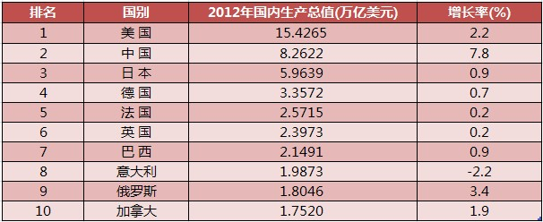
表2 2012年国内各省GDP数据
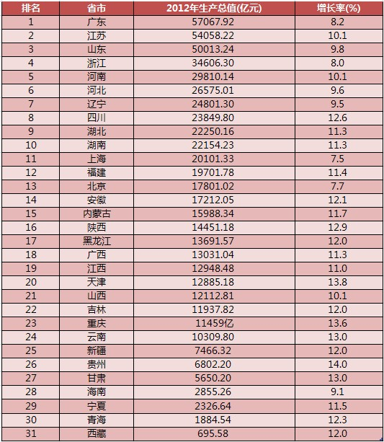
表3 2012年国内各省固定资产投资（不含农户）
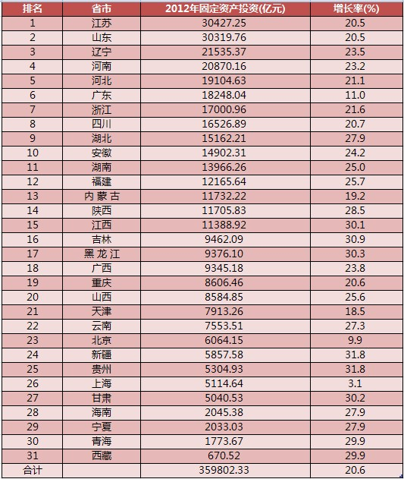
二、全国建筑钢材产能产线总体情况介绍
为深入了解国内建筑钢材供给情况，为业内提供参考，继2012年第二季度我的钢铁网对国内钢厂建筑钢材产能产线进行的首次全面调查之后，2013年本网再次跟踪国内建筑钢材产能产线变化情况。
调查数据显示，本次我网对建筑钢材产能产线调查共涉及全国26个省、直辖市，222家钢厂，566条建筑钢材产线，产能共计44740万吨；较2012年调查样本增加18家钢厂，36条产线。
（一）产线方面
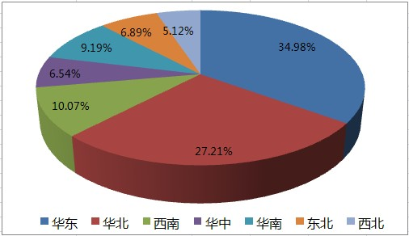
图1 各区域建筑钢材产线占比
从各区域来看，全国依旧有超过六成建筑钢材产线位于华东和华北区域，其中华东六省江苏、山东、浙江、安徽、江西和福建77家钢厂共拥有建筑钢材产线198条，占产线总数的34.98%；华北区域河北、山西、天津和内蒙古54家钢厂共拥有建筑钢材产线154条，占产线总数的27.21%；西南、华中、华南、东北和西北分别以10.07%、6.54%、9.19%、6.89%和5.12%的占比位居其后。中国钢铁生产依旧高度集中于华东和华北区域。
表4 国内各省市建筑钢材产线分布
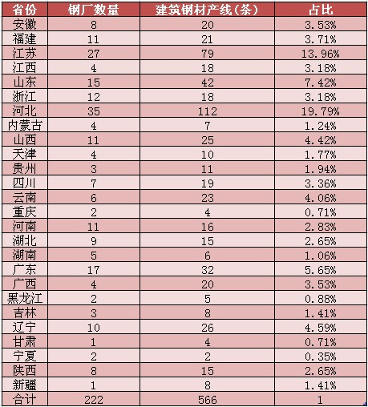
从上表可以看出，全国各省市中拥有建筑钢材数量位居前三的河北、江苏和山东均是来自于中国钢铁生产较为集中的华东和华北区域。其中，河北省35家钢厂共拥有112条建筑钢材产线，占产线总数的19.79%，比重较2011年有所下降；江苏省27家钢厂共拥有79条建筑钢材产线，占总数的13.96%，比重较2011年略有下降；山东省15家钢厂共拥有42条建筑钢材产线，占总数的7.42%，比重较2011年有所增大。
（二）产能方面
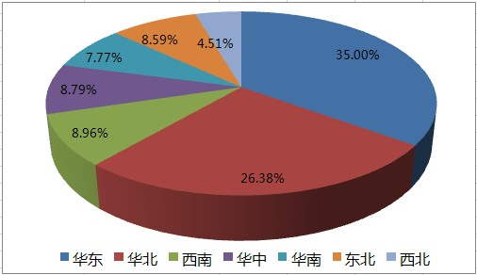
图2 各区域建筑钢材产能占比
与产线分布情况类似，全国有六成以上建筑钢材产能来自于华东和华北区域，其中华东六省江苏、山东、浙江、安徽、江西和福建77家钢厂建筑钢材设计产能共15658万吨，占产能总数的35.00%，比重较2011年增大；华北区域河北、山西、天津和内蒙古54家钢厂建筑钢材设计产能共11804万吨，占产能总数的26.38%，比重较2011年有所下降；西南、华中、华南、东北和西北分别以8.96%、8.79%、7.77%、8.59%和4.51%的占比依次排列。
表5 国内各省市建筑钢材产能分布
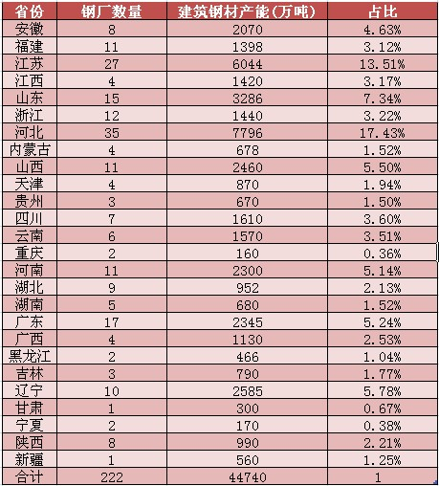
从上表可以看出，全国各省市中建筑钢材产能位居前三的河北、江苏和山东均是来自于中国钢铁生产较为集中的华东和华北区域。其中，河北省35家钢厂建筑钢材设计产能共计7796万吨，占总产能的17.43%；江苏省27家钢厂建筑钢材设计产能共计6044万吨，占总数的13.51%；山东省15家钢厂建筑钢材设计产能共计3286万吨，占总数的7.34%。情况与产线分布较为类似。
三、国内建筑钢材产线生产能力分析
表6 国内螺纹钢、线材产能产线统计
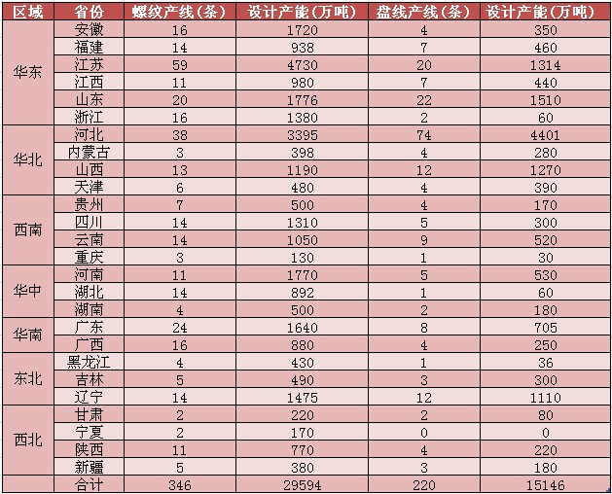
本网此次调查涉及国内222家钢厂，其中螺纹钢产线共计346条，设计产能共计29594万吨；线材盘螺产线220条，设计产能共计15146万吨。具体各省产能产线分布情况见上文，此处不再赘述，下面让我们进一步了解国内钢厂建筑钢材生产能力。
（一）坯料来源分析
此处我们依据钢厂原料的来源对钢厂性质进行分类。钢厂原材料主要有三种来源方式：转炉自供、电炉自供和调坯轧材，下面我们就从这三个方面了解一下国内建筑钢材钢厂。
1.转炉自供型钢厂建筑钢材产能产线情况
转炉自供型钢厂一般都是大型钢厂，也称长流程钢厂，拥有高炉，生产能力较强，一般以铁矿石、焦炭等作为钢坯、钢材生产原料。
表7 国内转炉自供钢厂建筑钢材产能产线情况
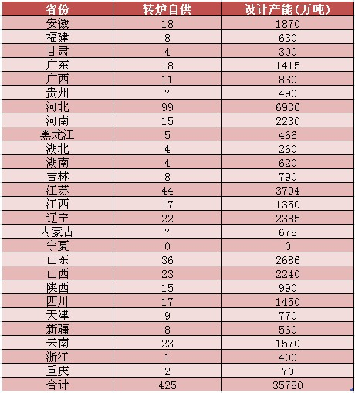
由上表，目前国内转炉自供型钢厂共拥有建筑钢材产线425条，占总数的75.09%；产能共计35780万吨，占总产能的79.97%；占比均较2011年有所下滑。其中在此类钢厂中，河北省以99条建筑钢材产线和6936万吨年产能高居榜首。
2.电炉自供型钢厂建筑钢材产能产线情况
电炉自供型钢厂规模相对较小，一般是通过购买废钢进行熔炼的方式来生产钢坯、钢材。
表8 国内电炉自供钢厂建筑钢材产能产线情况
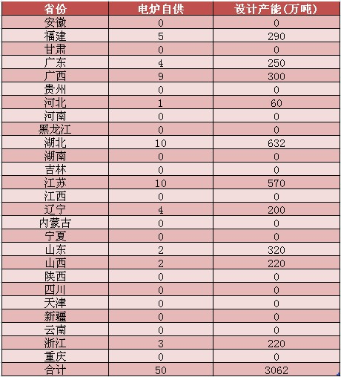
由上表，目前国内电炉自供型钢厂共拥有建筑钢材产线50条，占总数的8.83%；产能共计3062万吨，占总产能的6.84%。其中在此类钢厂中，江苏省及湖北省同以10条建筑钢材产线位居榜首，但湖北省则以632万吨年产能位居榜首。
3.调坯轧材钢厂建筑钢材产能产线情况
调坯轧材型钢厂不具备生产钢坯的能力，一般是通过向其他钢厂购买钢坯的方式进行钢材的轧制和生产。
表9 国内调坯轧材钢厂建筑钢材产能产线情况
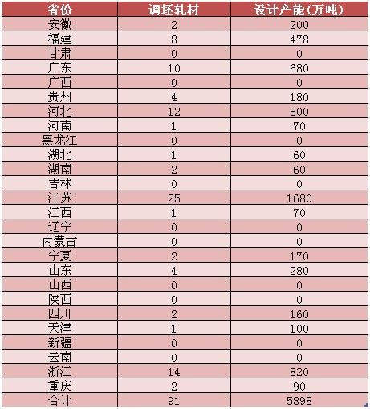
由上表，目前国内调坯轧材型钢厂共拥有建筑钢材产线91条，占总数的16.08%；产能共计5898万吨，占总产能的13.18%。相对而言，目前国内此类钢厂建筑钢材产能和产线均高于电炉自供型钢厂。其中在此类钢厂中，江苏省以25条建筑钢材产线位居榜首，产能为1680万吨。
（二）样本钢厂产能惯性扩张，产量增速放缓
2012年，在全球经济普遍低迷、中国经济增速明显放缓的大环境下，国内钢铁行业供需矛盾更为尖锐，四月至九月，钢价更是呈现长时间连续下跌的颓势。亏损连连之下，国内部分钢厂开始出现检修或减产现象，由此在本次调查中，尽管样本钢厂产能惯性扩张，但产量增速放缓。
表10 2012年各省市产量及产能利用率情况
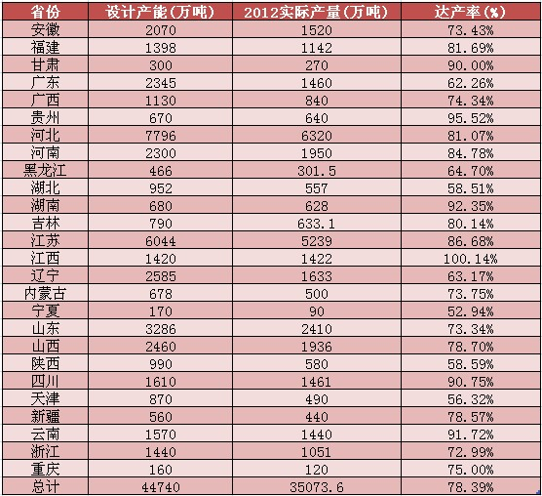
由上表可以看出，2012年样本钢厂建筑钢材总设计产能为43515万吨，较2011年增加3974万吨，增幅为9.75%；而2012年样本钢厂建筑钢材实际总产量为35073.6万吨，较2011年增加600.6万吨，增幅仅为1.74%，产量较产能增速明显放缓。此在另一方面体现在产能利用率上。2012年样本钢厂建筑钢材产能利用率为78.39%，较2011年的84.56%回落6.17%。值得注意的是，钢铁大省河北和江苏产能利用率较2011年均有所提升，特别是江苏省，提升幅度达11.13%；反观2011年产能利用率较高的重庆、陕西等省，2012年均呈大幅下降态势。
四、国内建筑钢材产线增长情况
近年来，随着中国经济的发展，城市化率逐步提高，对建筑钢材的需求与日俱增。在此情况下，国内建筑钢材产线随之增加。下面让我们来看看2008年以来国内建筑钢材产线增长情况。
表11 2008年以来国内建筑钢材新增产能产线
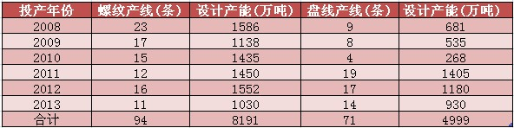
由上表可以看出，2008年以来国内新增建筑钢材产线为165条，占现有产线总数的29.46%；2008年以来国内新增建筑钢材产能为13190万吨，占现有总产能的30.31%，均较2012年统计继续上升。同时我们注意到，虽然2012年新增产能产线延续增势，但在行业整体利润下滑之下，2013年国内新增线材盘螺产能产线则有下降趋势。
五、结论和观点
通过上文对国内建筑钢材产能产线的梳理，我们可以得出以下几个结论：
首先，国内建筑钢材生产依旧较为集中，但华东钢铁生产比重增加，华北则略有下降。华东和华北所拥有的建筑钢材产能、产线占全国的六成以上，在国内处于优势地位。然而，伴随首都北京的雾霾天气日趋严重，钢铁重地河北便成了众矢之的，治理污染的重压之下，河北地区多家钢企面临整改，由此在本次统计中便体现出华北地区钢铁生产比重的下降。
其次，长流程钢厂所拥有的建筑钢材产能产线优势依旧明显。此次调查数据依旧显示，转炉自供型钢厂即长流程钢厂所拥有的产能产线优势明显，占全国总数近八成。与此同时，调坯轧材型钢厂因操作较为灵活，所拥有建筑钢材产能产线比重略有增加。
再次，二级钢基本宣告退出历史舞台，三级、三级抗震及以上高强钢筋成为主流。2012年，工信部即发出通告宣布于2013年1月1日起在全国范围内禁止生产二级钢，然而效果并不明显。在4月份开始一番严查之后，钢企二级钢生产、市场流通二级钢明显减少，三级、三级抗震及以上高强钢筋已成为主流。后期随着下游设计整改，二级钢必将退出历史舞台。
另外，国内建筑钢材供求矛盾日益突出，钢厂减产或日趋普遍。随着中国经济增速的放缓，国内建筑钢材产能过剩日趋严重，供求矛盾日益突出，此反映在了价格的持续下跌以及上涨艰难上，2012年4月至9月以及2013年年初至今钢价的易跌难涨即为实证。面对亏损日趋严重，后期钢厂减产或日趋普遍，直至市场供求关系再度达到平衡。
最后，各区域产能利用率逐渐趋于同一水平。由统计数据可以看到，2011年，在建筑钢材产能并不集中的西南、西北、东北等省，产能利用率超过100%，远远大于设计产能；而在产能相对集中的江苏和河北省，产能利用率反倒不足八成。而在2012年，产能利用率高企的重庆和内蒙古大幅下滑，而产能利用率较低的江苏和河北则有所提升。由此可以看出，供求失衡以及同质化已成各地区的普遍现象。
中国钢铁前景未必一片光明 更未必一片黯淡
近来，中国正经历着转变经济增长方式的艰难调整期，经济增速明显放缓，银行间市场资金极度紧张，更有人甚至称“中国版次贷危机”将爆发。此间，中国钢铁行业也同样正经历着有史以来最艰难的时期；中国钢材市场也伴随着宏观经济调整和行业自身发展矛盾，久靡不振。
这一现状，已经引起国内外舆论及业界的高度关注，更有不少人对中国钢铁的前景堪忧，甚至悲观。
当前，究竟该如何看待这一形势？这是我们必须要冷静思考的。
――对于行业困境必须要经历从“痛苦到自信”的过程。作为中国国民经济最重要的基础原材料产业的钢铁产业，对中国经济的关联十分紧密，宏观经济的一举一动都会波及钢铁，舆论对钢铁行业的高度关注是理所当然的。如果我们仔细观察就会发现：即使是在钢材需求低迷之际，国外某些机构、企业、人士、舆论仍不乏有“乐观预期”（主要表现在钢铁原料方面）；也有“悲观判断”（主要表现为贬低中国钢铁）。其实，各种言论背后或有着错综复杂的利益盘算。对于这一切，我们都需要冷静看待，不轻易兴奋，更不必恐慌。对于涉及钢铁行业的各种重要“敏感信息”，我们既要保持高度关注，更要善于甄斌真伪；对于某些以夸张的形式或过度悲观的“唱衰言论”，我们必须识别其真实用意，更不能轻易丧失对中国钢铁未来发展的自信。
――对于钢市低迷必须要磨砺从“迷茫到理性”的认知。毋庸讳言，曾经的中国钢铁行业，有着辉煌的业绩，更有着号称几百万人产业大军；曾经的中国钢市，有着丰厚的利润，更有着号称数量为几十万的钢贸企业。但如今，不仅国内主要钢铁企业的平均利润率几乎枯竭，而且钢贸商还背负着“防火、防盗、防钢贸”的舆论嘲谑。的确，面对这种巨大的而痛苦的极大反差，业内对中国钢市的未来深感迷茫。但是，在经历了时间的磨砺，我们已经渐渐开始从迷茫转为理性。如今，也许我们都在深刻反思着每当钢价暴跌或暴涨之际，我们自己曾经反复强调的“政府不要干预市场，要靠市场调节供需”之观点能否在实践中获得验证？当今，数量过于庞大的钢贸行业、产能过剩而集中度低的钢铁行业所呈现的“生产和流通”之弊，已经殃及到了所有“当事者”自身。值得注意的是，无论是钢厂还是贸易商，现在已经开始主动“调整自身”了。
――对于宏观形势必须要耐受从“速度到质量”的转变。中央提出今年的经济政策目标是“稳增长、防通胀、控风险，稳中求进”，这里的“控风险”就是金融风险，中央对此高度警惕。与此同时，中央已明确提出并强调要坚持以加快转变经济发展方式为主线，把推动发展的立足点转到提高质量和效益上来，着力激发各类市场主体发展新活力，加快形成新的经济发展方式。但是，这种经济增长方式的转变是要付出一定代价的，或许当前我们正在经历并承受着这种代价。过去30多年，中国经济的发展波澜壮阔，每隔一段时间，就会有不同版本的“中国经济崩溃论”，涉及政治的其它“崩溃论”也没有间断过，但中国最终都挺了过来，并日益壮大；中国今天的成就，是外界包括我们自己过去都未曾预料到的，对中国的未来，我们有充分理由感到乐观。毕竟，中国经济今天的实力已经非同往日，解决问题的手段、资源和智慧都更加多了。
――对于中国钢铁必须要看到从“潜力到需求”的未来。当前对于有质疑中国经济和中国钢铁发展中的问题并非是坏事，可以让我们更深刻反思过去，前瞻未来。在当前钢市低迷之际，我们不必过于悲观，完全有理由建立对未来信心，因为――中国改革开放的伟大政策已持续三十多年，并还将在今后的岁月里继续推动中国向前发展；稳定的国内政治环境也已大致持续了三十年，这是中国经济社会发展的根本保障；世界上没有一个国家有着中国如此众多的人口和如此巨大的潜在市场，中国经济发展的潜力是历史经验和别国经验所不可比拟的，这个潜力到目前为止仍难以预测；中国工业化、信息化、城镇化、国际化互动并进，将形成巨大的经济增长合力；加入世界贸易组织使中国经济与世界经济迅速融合，扩大了中国产品的市场规模，激发了企业活力；中国是经济全球化的积极参与者，全球产业转移加速，人员流动加快，推动全球经济发展，中国必将从中获益；中国继续加快实施西部大开发战略、振兴东北等老工业基地战略、中部崛起战略、东部率先发展战略等一系列区域发展重大战略，将使中国经济形成多个增长极。
中国经济基本面不会一夜之间变脸，忧患意识和悲观主义是两种性质；中国钢铁前景未必一片光明，更未必一片黯淡。
中国钢铁前景如何，取决于今天的选择。只要我们施以乐观的心态、忧患的意识、辩证的思维，努力迎刃化解矛盾，中国钢铁一定仍是充满巨大潜力的。
2013年6月25日人民币汇率中间价
人民币汇率中间价
日期 | 2013-6-24 | 2013-6-25
美元 | 6.1807 | 6.1767
欧元 | 8.1010 | 8.1060
日元（每100日元） | 6.2741 | 6.3147
港币 | 0.79671 | 0.79614
英镑 | 9.5140 | 9.5411

